راهنمای عضویت کامل در پورتال
عضویت در پورتال کتابخانه دیجیتال طی مراحل دوگانه ذیل صورت می پذیرد که حتماً بایستی انجام شود.
1- ثبت نام در پورتال
2- عضویت در کتابخانه
ثبت نام در پورتال :
کاربر برای استفاده از کلیه امکانات سایت ( مانند : جستجو ، تورق و دانلود مطالب ، نظر سنجی ، پرسش از کتابدار و ... ) می بایست در پورتال ثبت نام نماید. لازم به ذکر است که ثبت نام در پورتال زمانی کامل خواهد شد و امکاناتش را در اختیار ما قرار خواهد داد که در کتابخانه نیز ثبت نام صورت پذیرد.
روند ثبت نام در پورتال :
- ابتدا بر روی دکمه ثبت نام در بالای صفحه ، سمت چپ (1) کلیک کنید.
1
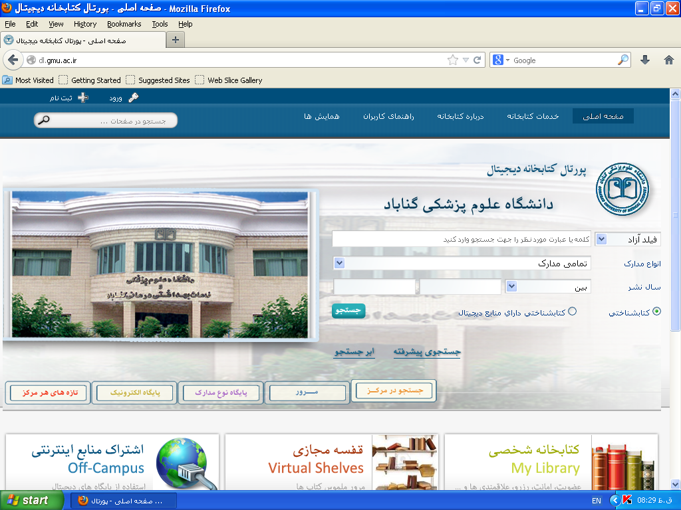

- سپس در پنجره ی باز شده اطلاعات خواسته شده را پر نموده، دقت داشته باشید که نام کاربری الزاما میبایست لاتین باشد. هم چنین اطلاعات درخواستی بایستی دقیق و ایمیل مربوطه فعال باشد چرا که تایید عضویت شما توسط مدیر سایت ، بسته به شناسایی عضو بوده و ایمیل غیر صحیح نیز شما را در مراحل بعدی با مشکل مواجه می کند.
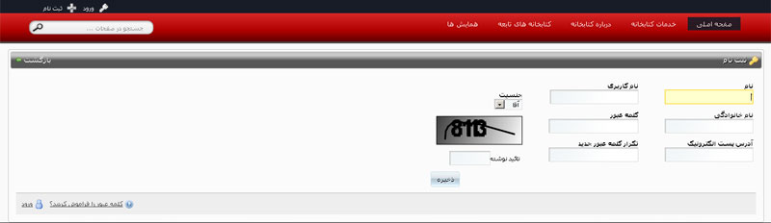

پس از اتمام این قسمت روند ثبت نام کاربر در پورتال (2) تکمیل شده است .

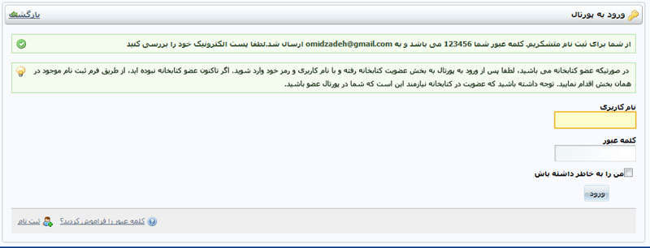
2

- پس از اینکار و ورود شما به صفحه شخصی تان که بالطبع نام کاربری شما در بالای صفحه ، سمت راست(3) می آید می بایستی حتماً از قسمت کتابخانه شخصی (پایین صفحه ، سمت راست (4)) گزینه عضویت در کتابخانه را انتخاب و مراحل عضویت در کتابخانه را به شرح ذیل انجام دهید.
3
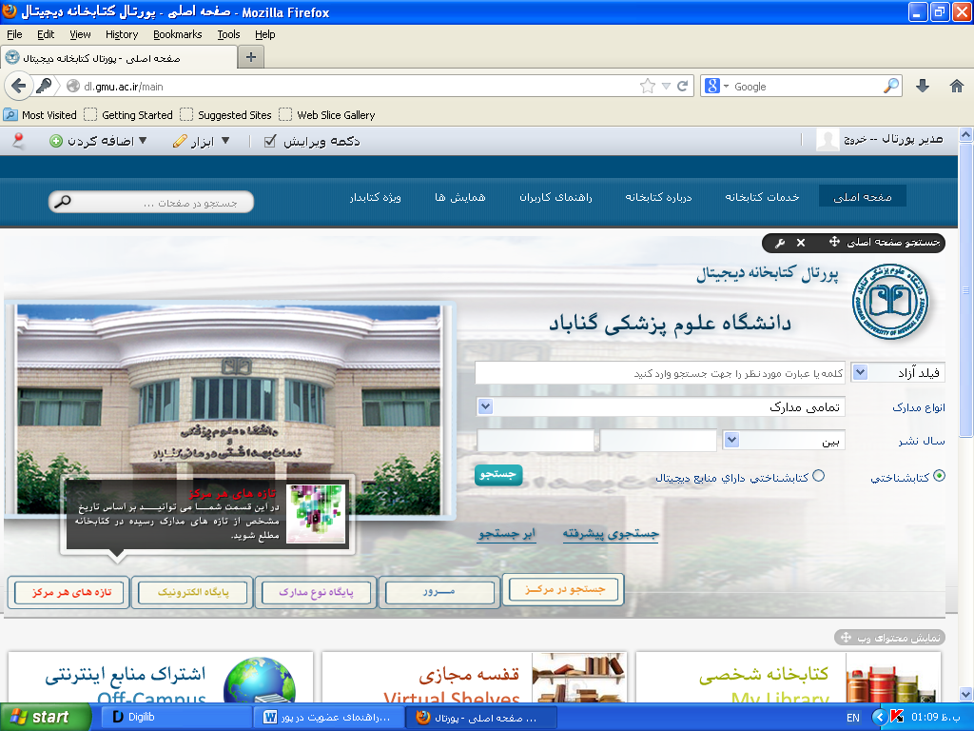
4

عضویت در کتابخانه :
برای عضویت کاربر در کتابخانه دو حالت وجود دارد.
1- کاربر قبلا عضو کتابخانه بوده : کاربر فقط لازم است گزینه اول (5) را تیک زده و تنها یکبار شماره عضویت موجود در کتابخانه خود را وارد نماید. (وارد کردن کلمه عبور اختیاری می باشد.)
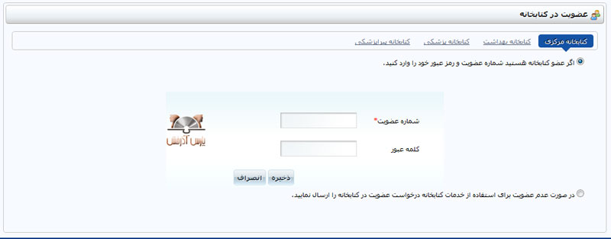
6
5
2- کاربر عضو کتابخانه نبوده : کاربر میبایست گزینه دوم (6) را علامت زده و درخواست عضویت در کتابخانه را برای مسوول کتابخانه ارسال نماید، طبیعی است پس از شناسایی و تایید عضویت عضو جدید توسط مسوول ثبت نام در سایت ، عضویت نامبرده کامل و کاربر می تواند از امکانات کتابخانه ای پورتال استفاده کند.
